Thiết kế Danh sách bảng cho chức năng quản lý hàng hoá.

|  |  |  |  |
| --- | --- | --- | --- |
| STT | bảng | Ý nghĩa | Ghi chú |
| 1 | Hàng hoá | Bảng lưu thông tin hàng hoá trong kho |  |
| 2 | Chất liệu | Bảng lưu thông tin chất liệu |  |

Thiết kế dữ liệu bảng hàng hoá.

|  |  |  |  |  |  |
| --- | --- | --- | --- | --- | --- |
| STT | Thuộc tính | Kiểu | Ràng buộc | Giá trị khởi động | Ghi chú |
| 1 | MaHang | Nvarchar | Khoá chính |  |  |
| 2 | MaCl | nvarchar | Khoá ngoại |  |  |
| 3 | TenHang | Nvarchar |  |  |  |
| 4 | SoLuong | Int |  |  |  |
| 5 | DonGia | float |  |  |  |
| 6 | GhiChu | nvarchar |  |  |  |

Thiết kế dữ liệu bảng Chất liệu.

|  |  |  |  |  |  |
| --- | --- | --- | --- | --- | --- |
| STT | Thuộc tính | Kiểu | Ràng buộc | Giá trị khởi động | Ghi chú |
| 1 | MaCl | nvarchar | Khoá chính |  |  |
| 2 | MaLoai | nvarchar | Khoá ngoại |  |  |
| 3 | TenLoai | nvarchar |  |  |  |
| 4 | KichCo | Char |  |  |  |

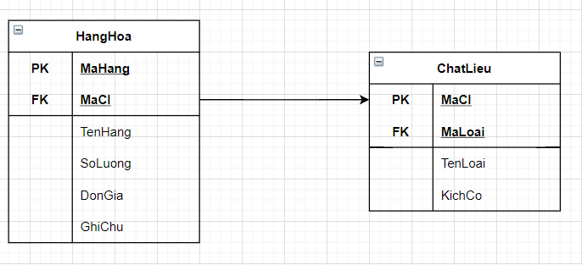

**THIẾT KẾ DỮ LIỆU NHÂN VIÊN**

Danh sách các bảng

|  |  |  |  |
| --- | --- | --- | --- |
| STT | Bảng | Ý Nghĩa | Ghi chú |
| 1 | Nhân viên | Hiện thị danh sách nhân viên |  |
| … |  |  |  |

Danh sách các thuộc tính bảng nhân viên.

|  |  |  |  |  |  |
| --- | --- | --- | --- | --- | --- |
| STT | Thuộc tính | Kiểu | Ràng buộc | Giá trị khởi động | Ghi chú |
| 1 | Mã nhân viên | Nvarchar | Khoá chính |  |  |
| 2 | Họ | Nvarchar |  |  |  |
| 3 | Tên | Nvarchar |  |  |  |
| 4 | Giới tính | Nvarchar |  |  |  |
| 5 | Ngày Sinh | Nvarchar |  |  |  |
| 6 | Địa chỉ | Nvarchar |  |  |  |
| 7 | Sdt | Int |  |  |  |

**THIẾT KẾ DỮ LIỆU ĐĂNG NHẬP ĐĂNG KÝ**

Thiết kế Danh sách bảng cho chức năng đăng nhập đăng ký.

|  |  |  |  |
| --- | --- | --- | --- |
| STT | bảng | Ý nghĩa | Ghi chú |
| 1 | Đăng nhập | Bảng lưu thông tin tài khoản |  |
| 2 | Đăng ký | Bảng lưu thông tin chi tiết tài khoản |  |

Thiết kế dữ liệu bảng Đăng nhập.

|  |  |  |  |  |  |
| --- | --- | --- | --- | --- | --- |
| STT | Thuộc tính | Kiểu | Ràng buộc | Giá trị khởi động | Ghi chú |
| 1 | Tên tài khoản | Char(10) | Khóa chính |  |  |
| 2 | Mật khẩu | Char(8) |  |  |  |

Thiết kế dữ liệu bảng Đăng ký.

|  |  |  |  |  |  |
| --- | --- | --- | --- | --- | --- |
| STT | Thuộc tính | Kiểu | Ràng buộc | Giá trị khởi động | Ghi chú |
| 1 | Tên tài khoản | Char(10) | Khóa chính |  |  |
| 2 | Mã nhân viên | Char(10) | Khóa ngoại |  |  |
| 3 | Ngày tạo | datetime |  |  |  |
| 4 | Chi chú | String |  |  |  |
| 5 | Phân quyền | int |  |  |  |